

数据结构实验报告

家谱管理系统

姓 名： | 王蔚达
学 号： | 2151300
指导教师： | 张颖
专 业： | 软件工程

目录
1. 项目简介
1.1. 项目背景 2
1.2. 项目需求 2
1.3. 项目实现功能点简介 2
1.3.1. 基本功能 2
1.3.2. 亮点 3
2. 项目设计 3
2.1. 项目整体流程设计 3
2.2. 数据结构设计 3
2.3. 类设计 4
2.3.1. String（字符串类） 4
2.3.2. Stack（栈类） 4
2.3.3. FamilyTree（家谱类） 5
2.4. 算法设计 6
2.4.1. 家谱的完善 6
2.4.2. 家谱中添加新成员 6
2.4.3. 解散局部家庭 7
2.4.4. 更改家庭成员姓名 7
2.4.5. 打印家谱 7
3. 项目实践 8
3.1. 完善家谱的核心代码 8
3.2. 添加新成员的核心代码 8
3.3. 解散局部家庭的核心代码 9
3.4. 更改家庭成员姓名的核心代码 9
3.5. 打印家谱的核心代码 9
4. 项目测试 10
4.1. 普通输入测试 10
4.1.1. 建立家谱测试 10
4.1.2. 已建立过家庭测试 10
4.1.3. 完善多个子女的家庭测试 10
4.1.4. 完善单个子女的家庭测试 10
4.1.5. 添加家庭成员测试 11
4.1.6. 解散局部家庭成员测试 11
4.1.7. 更改家庭成员姓名测试 11
4.1.8. 打印家谱测试 11
4.1.9. 退出程序测试 12
4.2. 边界测试 12
4.2.1. 查无此人测试 12
4.2.2. 重名测试 13
4.2.3. 一代多子女打印测试 13
4.2.4. 多代单传打印测试 13

项目背景
家谱是一种以表谱形式，记载一个以血缘关系为主体的家族世袭繁衍和重要任务事迹的特殊图书体裁。家谱是中国特有的文化遗产，是中华民族的三大文献（国史，地志，族谱）之一，属于珍贵的人文资料，对于历史学，民俗学，人口学，社会学和经济学的深入研究，均有其不可替代的独特功能。
本项目对家谱管理进行简单的模拟，以实现查看祖先和子孙个人信息（查找自己的先辈和后辈），插入家族成员（成家立业），删除家族成员（开除祖籍），修改成员姓名（改名）的功能，与现实生活中十分相符。

项目需求
本项目的实质是完成对家谱成员信息的建立，查找，插入，修改，删除等功能。可以首先定义家族成员数据结构，然后将每个功能作为一个成员函数来完成对数据的操作，最后完成主函数以验证各个函数功能并得到运行结果。

项目实现功能点简介

基本功能
✅ 功能完善：
系统应当实现家谱树中所有需要的功能，包括插入、删除、查找、修改、遍 历输出等操作。
✅ 执行效率高：
针对表达式相对比较复杂的情况，本系统也应该具有在较短时间内生成正确的家谱树的能力。
✅ 健壮性强：
当用户的输入非法或输入名称相同时，系统应当能够识别并处理错误，同时保证系统不会直接崩溃退出。
✅ 界面设计较为美观
模仿Linux中tree命令设计家谱的打印方式，较为美观。

亮点
✅ 可以在Linux和Windows双系统下运行
✅ 可以以树形结构打印出家谱

项目设计

项目整体流程设计
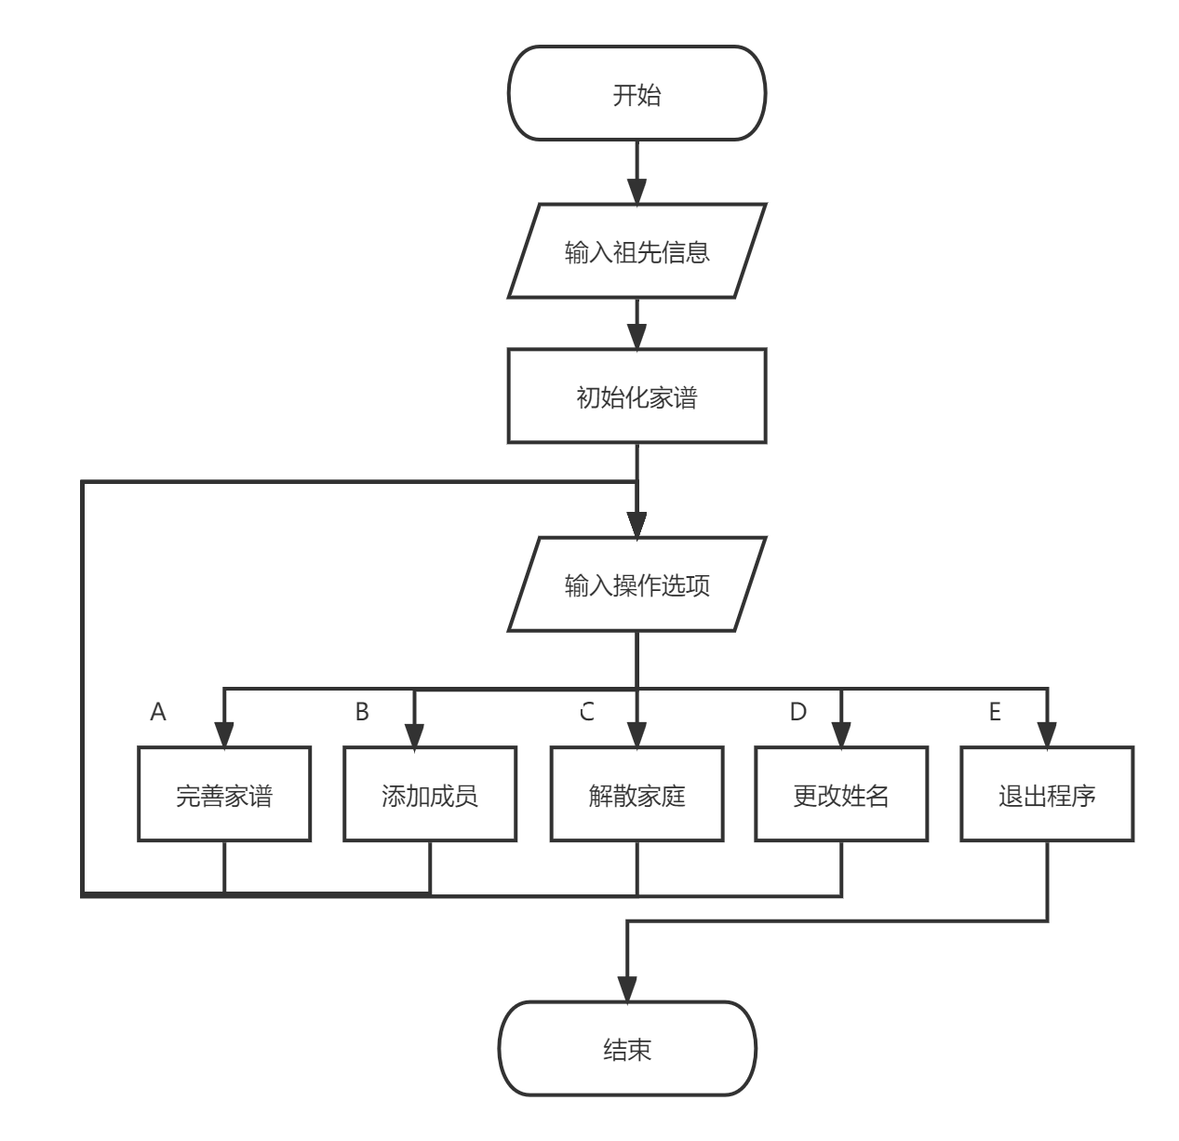

数据结构设计
如上述功能分析所示，本项目实际需要实现家谱的建立、查找、插入、修改、删除等功能。同时，与我们课中所学的森林有异曲同工之处。故本题以二叉树树形结构作为族谱的存储结构，兼用栈的数据结构进行家谱的非递归遍历。

类设计

String（字符串类）
本题中使用String类来存放家庭成员的姓名，便于对其内容进行修改。
其UML类图如下：

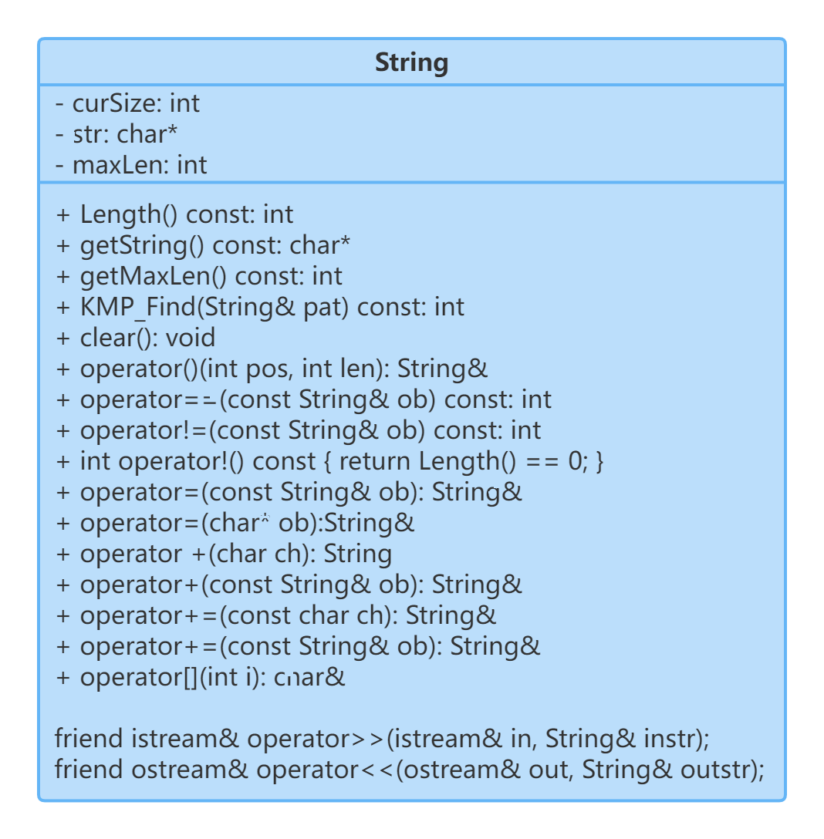
具体包含了相应运算符的重载（展示有省略）以及一些成员变量访问函数。

Stack（栈类）
栈（Stack）又名堆栈，它是一种运算受限的线性表，是一种先进后出的数据结构。在本实验中将其设计为链式栈，LinkNode<Type>* 为其每个节点的指针类型，可以不断对栈中元素进行增删。
在本题中运用到的就是其后进先出的性质，用于将前序遍历的递归形式改写成为非递归形式，降低其时间、空间复杂度。

其UML类图如下所示：
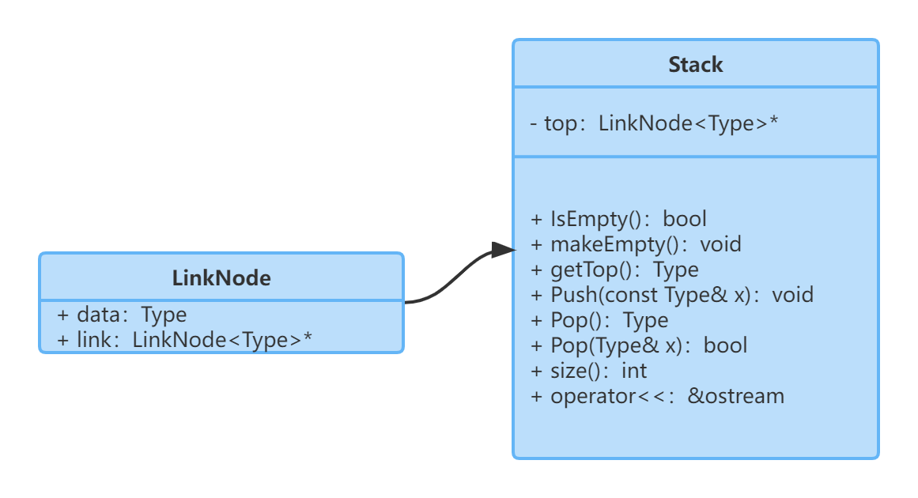
Stack类中的主要成员函数及其功能如下：

bool IsEmpty()const; //检查栈是否为空
void makeEmpty(); //将栈清空
Type getTop()const; //得到栈顶元素
void Push(const Type& x); //将元素压入栈顶
Type Pop(); //将栈顶元素弹出
bool Pop(Type& x); //将栈顶元素弹出
int size()const; //获得栈中元素的多少

FamilyTree（家谱类）
其由FamilyTreeNode（存放二叉树的节点）和FamilyTree（实现家谱的相关功能）两类构成。
该类的本质是二叉树，具有链式存储结构。在族谱类中，将原二叉树的左右指针赋予了新的含义，左子树指针指向的是它的第一个孩子firstChild，右子树指向的是它的下一个兄弟姐妹nextSibling，由此，前序遍历一次家谱树就可以将家谱输出。

其UML类图如下：
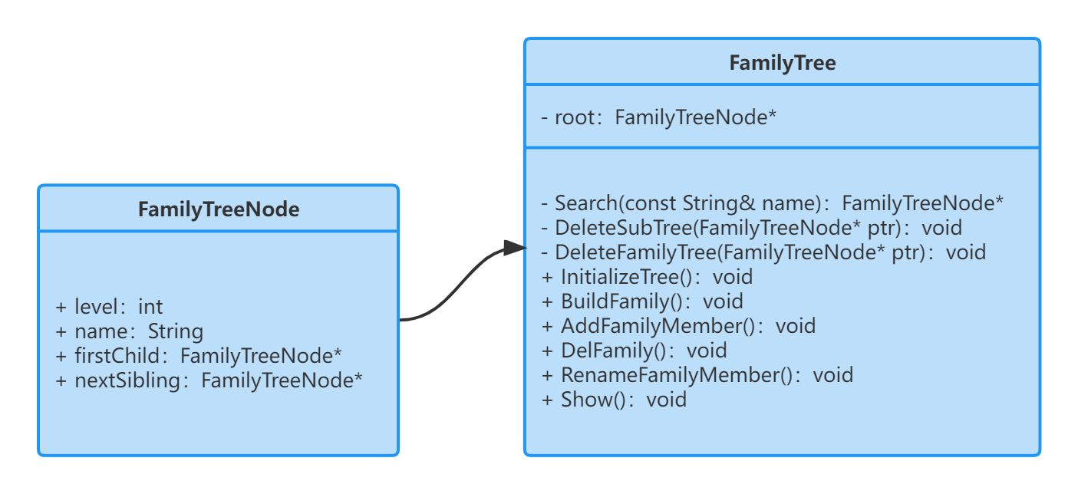
FamilyTree类中的主要成员函数及其功能如下：

public:
void InitializeTree(); //初始化家谱(创建祖先)--A
void BuildFamily(); //完善家谱--A
void AddFamilyMember(); //添加家庭成员--B
void DelFamily(); //局部解散家庭--C
void RenameFamilyMember(); //更改家庭成员姓名--D
void Show(); //展示族谱
private:
FamilyTreeNode* Search(const String& name)const; //查找对应成员位置
void DeleteSubTree(FamilyTreeNode* ptr); //删除其子树
void DeleteFamilyTree(FamilyTreeNode* ptr); //删除整棵树

算法设计

家谱的完善
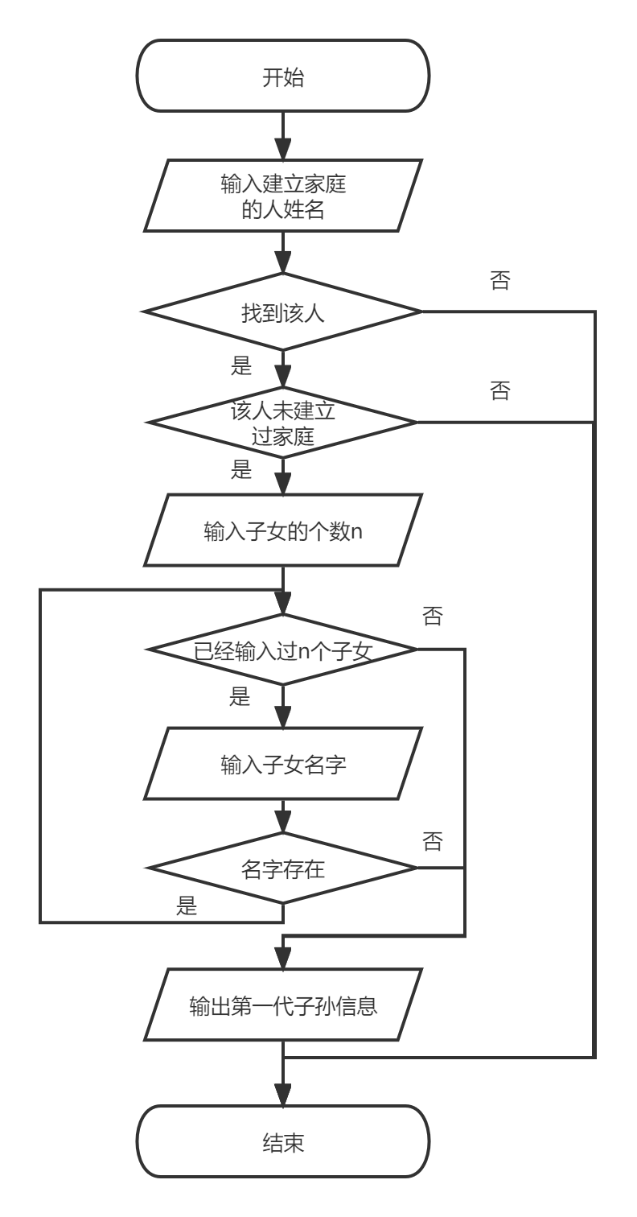

家谱中添加新成员
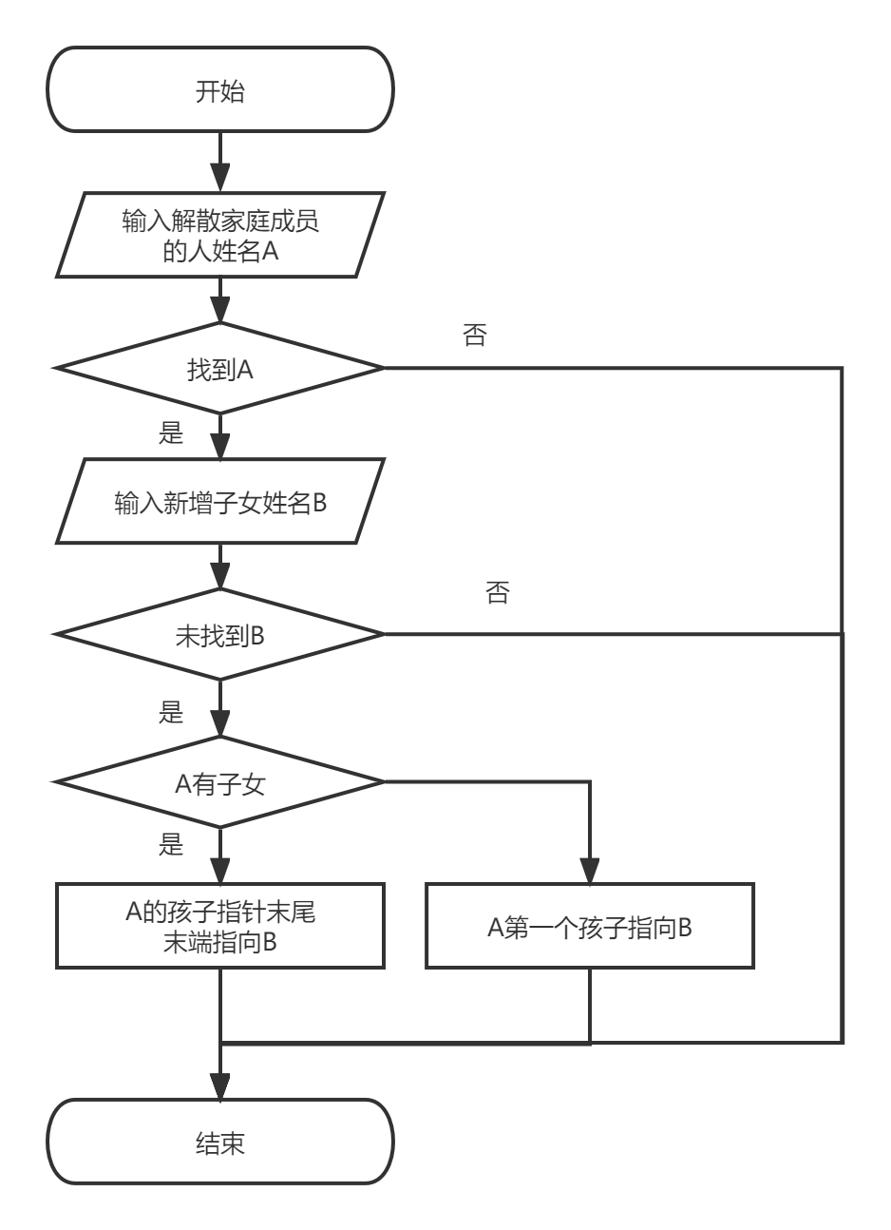

解散局部家庭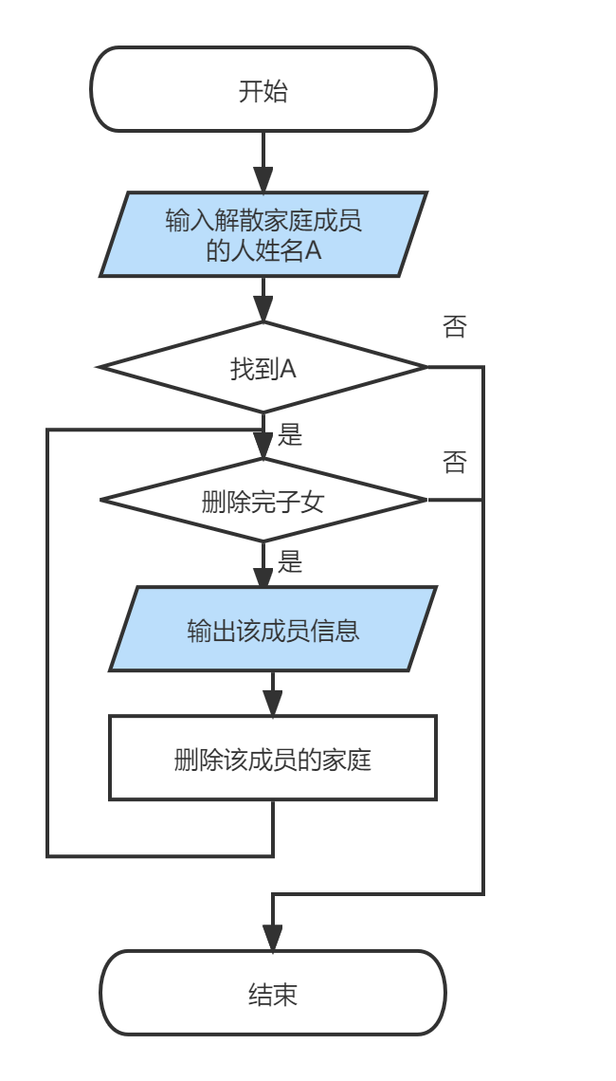

更改家庭成员姓名
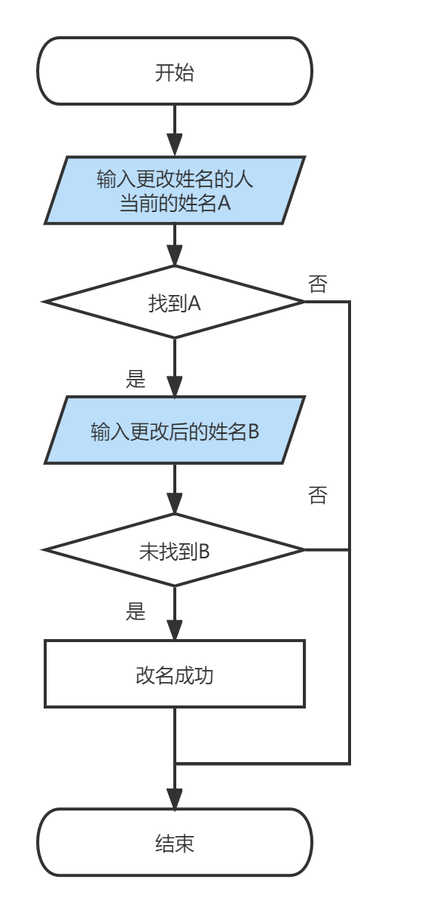

打印家谱
采用前序遍历的方式，结合level变量来确定成员的层数，并打印出相应的树形结构。考虑到递归调用会降低时间、空间复杂度，故采用非递归的方式遍历家谱树，并打印家谱。

项目实践

完善家谱的核心代码
按照2.4.1.的算法设计，在BuildFamily函数中实现，注意需要考虑①建立家庭的成员姓名是否存在；②该成员是否已经建立过家庭；③子女的姓名是否已经存在。
过程中，需要调用Search函数查找此人是否已经存在，其代码如下（即使用非递归的先序遍历查找节点，找到则返回其地址，未找到则返回NULL）：

Stack<FamilyTreeNode*> S;
FamilyTreeNode* ptr;
S.makeEmpty();
ptr = root; //初始化
while (ptr || !S.IsEmpty())
{
if (ptr) {
if (ptr->name == name)
return ptr;
S.Push(ptr);
ptr = ptr->firstChild;
}
else {
S.Pop(ptr);
ptr = ptr->nextSibling;
}
}

BuildFamily的核心代码如下（为新孩子检测重名、申请空间）：

//输入child_num个孩子的名字
while (children_num--)
{
String child_name;
cin >> child_name;
if (!Search(child_name)) {
FamilyTreeNode* newNode = new FamilyTreeNode(child_name, subFamily->level + 1);
assert(newNode != NULL);
if (isFirstChild) {
ptr->firstChild = newNode;
isFirstChild = false;
ptr = ptr->firstChild;
}
else {
ptr->nextSibling = newNode;
ptr = ptr->nextSibling;
}
}
else {
//没有再次插入
cout << "姓名为" << child_name << "的成员已存在！" << endl;
return;
}
}

添加新成员的核心代码
按照2.4.2.的算法设计，在AddFamilyMember函数中实现。关键在于申请空间、检查重名，其核心代码与3.1.相类似，此处不作赘述。

解散局部家庭的核心代码
按照2.4.3.的算法设计，在DelFamily函数中实现。其中，较为重要的是函数DeleteSubTree，通过递归的方式删除某一节点的子树。其代码如下：

//删除其子树
void FamilyTree::DeleteSubTree(FamilyTreeNode* curNode) {
FamilyTreeNode* ptr = curNode->firstChild;
//要先指向NULL否则会胡乱赋值
curNode->firstChild = NULL;
if (ptr == NULL)
return;
else {
while (ptr != NULL) {
FamilyTreeNode* del = ptr;
if (ptr->firstChild != NULL)
return DeleteSubTree(ptr);//通过递归将其完全删除
ptr = ptr->nextSibling;
delete del;
}
return;
}
}

之后直接调用此函数执行后续操作即可，具体如下。

cout << "要解散家庭的人是：" << parent_name << endl;
if (parent_point->firstChild == NULL)
cout << parent_name << "没有儿女" << endl;
else {
cout << parent_name << "的第一代子孙是：";
printChild(parent_point);
DeleteSubTree(parent_point);
}

更改家庭成员姓名的核心代码
按照2.4.4.的算法设计，在RenameFamilyMember函数中实现。
同样，也是先要调用Search函数看是否有该家庭成员，以及更改后是否会出现重名。找到后，使用 parent_point->name = parent_new_name; 即可完成改名操作。

打印家谱的核心代码
按照2.4.5.的算法设计，在Show函数中实现。
在此，考虑到打印的方式可能会有所修改，使用lambda函数visit来控制打印输出的格式，具体代码如下：
//打印函数
auto visit = [](FamilyTreeNode* temp,FamilyTreeNode* root) {
bool isLast = temp->nextSibling == NULL;
if (temp != root) {
for (int i = 1; i < temp->level; i++) {
cout << "│ ";
}
if (isLast)
cout << "└── ";
else
cout << "├── ";
}
cout << temp->name << endl;
};
打印的过程也是在作非递归前序遍历的过程，其代码如下：
cout << "族谱如下：" << endl;
Stack<FamilyTreeNode*> S;
FamilyTreeNode* ptr;
//前序遍历，打印内容
S.makeEmpty();
ptr = root; //初始化
while (ptr || !S.IsEmpty())
{
if (ptr) {
visit(ptr,root);
S.Push(ptr);
ptr = ptr->firstChild;
}
else
{
S.Pop(ptr);
ptr = ptr->nextSibling;
}
}

项目测试

普通输入测试

建立家谱测试
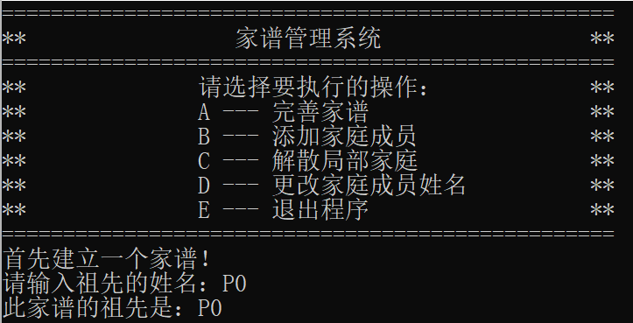

已建立过家庭测试
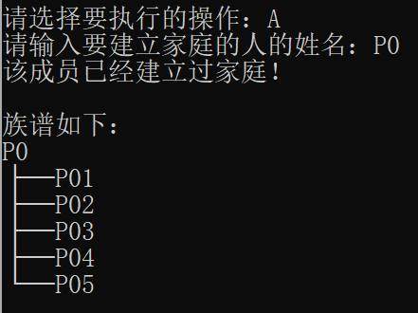

完善多个子女的家庭测试
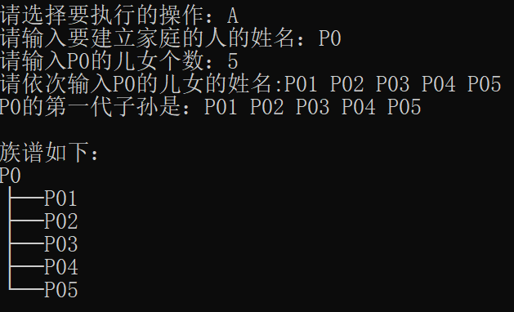

完善单个子女的家庭测试
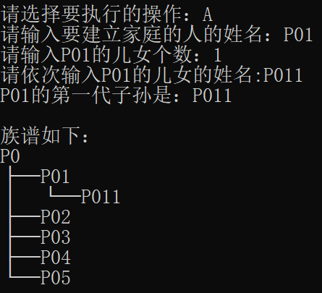

添加家庭成员测试

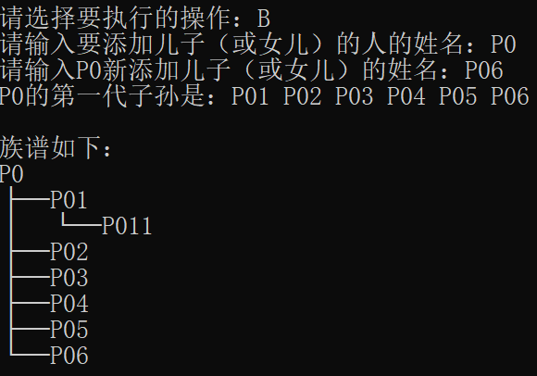

解散局部家庭成员测试
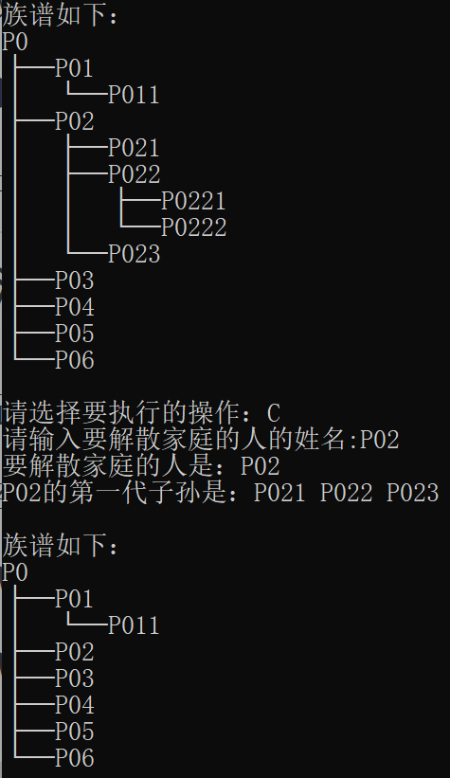

更改家庭成员姓名测试
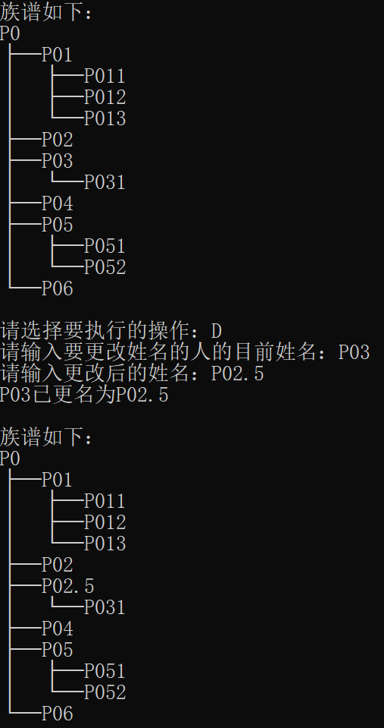

打印家谱测试
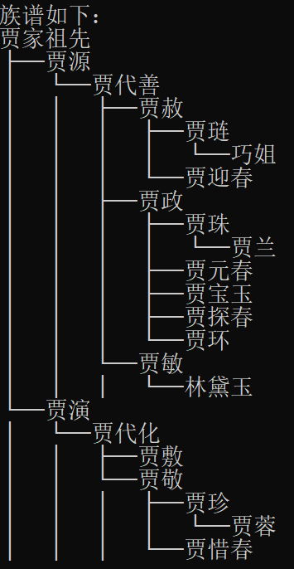
此处采用红楼梦中贾家的家谱进行打印家谱测试，也体现了本项目的实用性。

退出程序测试
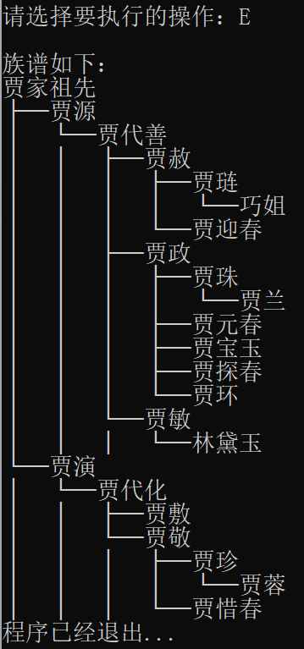

边界测试

查无此人测试
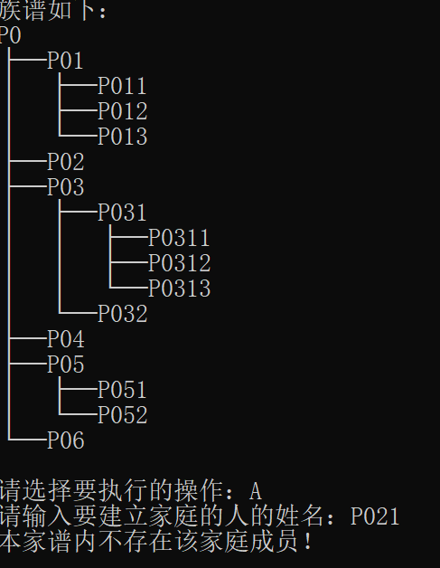

重名测试
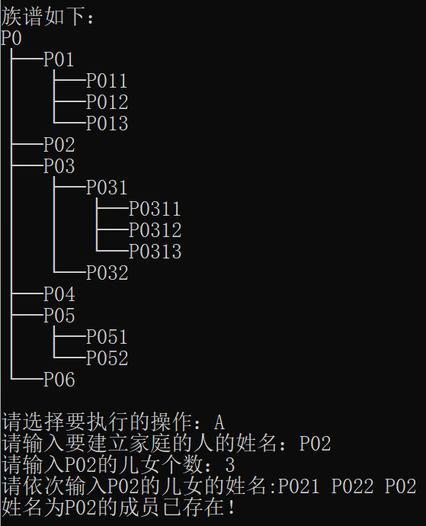

一代多子女打印测试
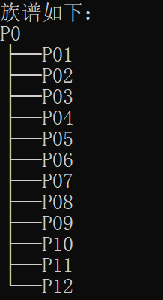

多代单传打印测试
